

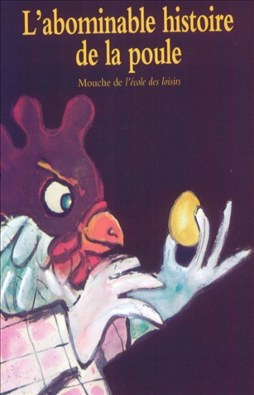
L’abominable histoire
de la poule Christian Oster

Question | 1 | 2 | 3 | 4 | 5 | 6 | 7 | TOTAL
Ma note
Note maximale | 2 | 2 | 2 | 2 | 2 | 2 | 3 | 15

- Qu’est-ce que le cochon aime le plus ?
- Etre élégant.
- Lire des livres.
- Ecouter de la musique.

- Quel est le nom de la cane ?
- Maude.
- Jeanne.
- Ghislaine.

- Qu’a-t-elle sur la tête ?
- Un fichu.
- Une casquette.
- Un baladeur.

- Quelle est la question que se pose la poule ?
- Qui est apparu en premier ?
- Pourquoi la cane a-t-elle 12 enfants ?
- Pourquoi le mouton a-t-il de la laine ?

- Quel problème a la cane avec ses 12 canetons ?
- Elle a du mal à leur apprendre à compter.
- Elle a du mal à leur apprendre à lire.
- Elle a du mal à leur apprendre à manger proprement.

- Quel est l’animal qui reçoit un œuf dans l’œil ?
- Le cochon.
- La cane.
- La poule.
- Le mouton.

- A la fin de l’histoire, quel animal reste-t-il à tuer ?
- La poule.
- Le mouton.
- Le veau.

L’abominable histoire
de la poule Christian Oster

Question | 1 | 2 | 3 | 4 | 5 | 6 | 7 | TOTAL
Ma note
Note maximale | 2 | 2 | 2 | 2 | 2 | 2 | 3 | 15

- Qu’est-ce que le cochon aime le plus ?
- Etre élégant.
- Lire des livres.
- Ecouter de la musique.

- Quel est le nom de la cane ?
- Maude.
- Jeanne.
- Ghislaine.

- Qu’a-t-elle sur la tête ?
- Un fichu.
- Une casquette.
- Un baladeur.

- Quelle est la question que se pose la poule ?
- Qui est apparu en premier ?
- Pourquoi la cane a-t-elle 12 enfants ?
- Pourquoi le mouton a-t-il de la laine ?

- Quel problème a la cane avec ses 12 canetons ?
- Elle a du mal à leur apprendre à compter.
- Elle a du mal à leur apprendre à lire.
- Elle a du mal à leur apprendre à manger proprement.

- Quel est l’animal qui reçoit un œuf dans l’œil ?
- Le cochon.
- La cane.
- La poule.
- Le mouton.

- A la fin de l’histoire, quel animal reste-t-il à tuer ?
- La poule.
- Le mouton.
- Le veau.

